滨州市二〇一三年初中学生学业考试
历 史 试 题
温馨提示：
1．本试卷分第Ⅰ卷和第Ⅱ卷两部分。第Ⅰ卷1—4页为选择题，共50分；第Ⅱ卷5—8页为非选择题，共50分。满分为100分，考试时间为60分钟。
2．答第Ⅰ卷前务必将自己的姓名、考号、考试科目、试卷类型涂写在答题卡上。考试结束，试题和答题卡一并上交。
3．第Ⅰ卷每题选出答案后，请用2B铅笔把答题卡上对应题目的答案标号（ABCD）涂黑，如需改动，先用橡皮擦干净，再改涂其他答案。
第Ⅰ卷（选择题 共50分）
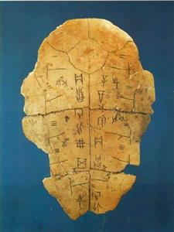
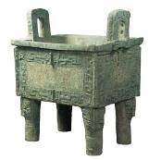
一、选择题：本大题共25小题，每小题2分，共50分。在每小题所列出的四个选项中，只有一项是符合题意的。
1．历史文物是后人了解历史的第一手资料。通过右图所示文物，我们可以了解哪一时期的历史？
A．夏朝 B．商朝 C．秦朝 D．西汉
2．党的十八大报告中指出：“教育是民族振兴和社会进步的基石。……大力促进教育公平，合理配置教育资源……。”在当代中国，教育是人民群众最关心、最直接、最现实的利益问题之一。孔子的下列观点中，最能体现这一思想的是
A．因材施教 B．温故知新 C．有教无类 D．当仁不让于师
3．下列图片反映的历史现象是
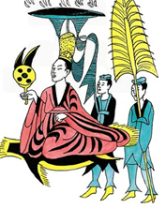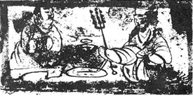
胡人汉服图 汉人胡食图
A．民族交往 B．中外交往 C．国家统一 D．经济发展
4．若要为唐太宗题写墓碑碑文，下列内容不能出现的是
A．完善三省六部制 B．改《贞观氏族志》为《姓氏录》
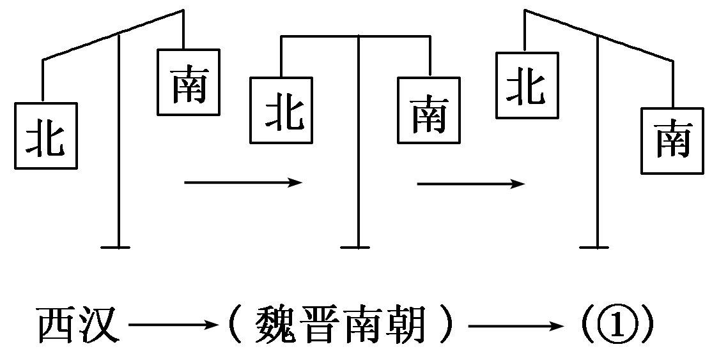
C．编纂《唐律疏议》 D．知人善任，虚心纳谏
5．右边示意图我国经济重心的南移经历了一个漫长的过程，与图中的①相对应的时期应该是
A．东汉 B．唐朝
C．宋代 D．元朝
6．盘旋在崇山峻岭之上/绵延峭拔的八达岭啊/舞起矫健的巨龙/短兵相接的年月/你是抵御外敌入侵的壁垒/和平建设的年代/你是显示民族气魄的支柱……”诗中赞美的我国古代的伟大工程是
A．都江堰 B．大运河 C．明清皇宫 D．长城
7．“封侯非我愿，但愿海波平。”荡平倭寇，实现“海波平”的英雄人物是
A．岳飞 B．郑成功 C．戚继光 D．邓世昌
8．一部反映19世纪末期中国某富商家族兴衰历史的电视剧正在热播，剧中有这样几组镜头，你认为其中与史实不相符的是
A．镜头一：商人身着西服到北京洽谈生意 B．镜头二：商人的儿子在京师大学堂读书
C．镜头三：商人正在读《申报》，了解新闻 D．镜头四：商人见到政府官员称“老爷”“大人”
9．五四运动标志着中国新民主主义革命的开端，是因为
A．巴黎和会上中国外交的失败 B．北京学生举行抗议活动
C．提出“外争国权，内惩国贼”的口号 D．无产阶级登上政治舞台
10．鲁迅先生曾这样咏赞中国共产党诞生“它是远方地平线上已经看得见桅杆的那一航轮船，是挣脱母腹的婴儿的第一声啼哭，是林中的响箭，是报春的惊雷。”中共的诞生
A．是中国历史上开天辟地的大事 B．是中国革命转危为安的关键
C．打响了武装反抗国民党反动统治的第一枪 D．是党的历史上生死攸关的转折点
11．“中国共产党人……从来就是孙中山先生革命事业的坚定支持者、合作者、继承者。”下列史实能说明这一观点的是
①南昌起义 ②黄埔军校 ③北伐战争胜利进军 ④南京国民政府成立
A．①② B．②③ C．③④ D．①④
12．蒋介石致张学良密电“沈阳日军行动，可作为地方事件，望力避冲突，以免事态扩大。一切对日交涉，听候中央处理。”“沈阳日军行动”是指
A．西安事变 B．九一八事变
C．卢沟桥事变 D．南京大屠杀
13．右图描绘的是解放战争期间某一军事行动的战略态势，下列描述与其相符合的是
A．“千里跃进，逐鹿中原” B．“攻占锦州，关门打狗”
C．“分割包围，瓮中捉鳖” D．“百万雄师，三路渡江”
14．甘做无名英雄，兢兢业业、呕心沥血，在我国国防科技战线上奋斗了28年，被誉为“两弹元勋”的英雄模范人物是
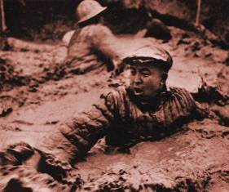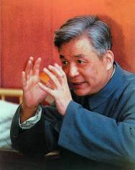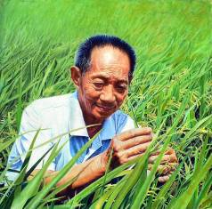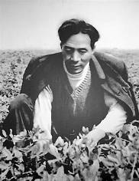
A B C D
15．2013年是抗美援朝战争胜利60周年。下列歌词产生于抗美援朝期间的是
A．“没有共产党就没有新中国”
B．“学习雷锋好榜样”
C．“大刀向鬼子们的头上砍去”
D．“雄赳赳，气昂昂，跨过鸭绿江”
16．不同时代的宣传画体现了不同的时代风貌。右图这幅夸张的宣传画出现的时代背景是
A．社会主义市场经济的建立 B．“三大改造”高速进行
C．“大跃进运动”的开展 D．“文化大革命”的发动
17．以下是第一个五年计划（重工业基地）示意图和对外开放初期示意图。对这两幅图解读正确的是
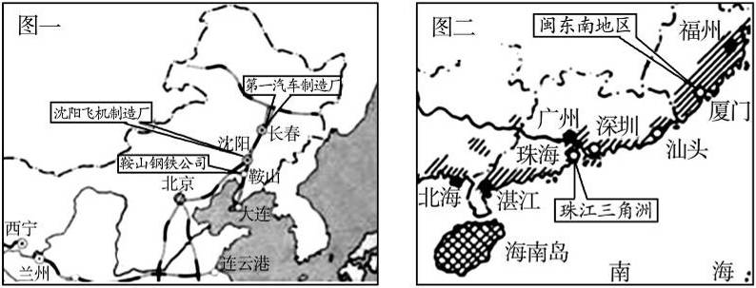
A．图一以发展重工业为主，图二以发展农业和轻工业为主
B．图一重工业基地集中在东北地区，图二对外开放始于东南沿海地区
C．图一所示各项建设遭受重大挫折，图二对外开放取得巨大成就
D．图一所示各项成就为图二对外开放奠定了坚实的基础
18．原苏联某总理在评价中国改革开放的成就时说：“中国的经济改革取得了举世瞩目的成就，中国正沿着一条正确的道路稳步前进。”这条正确的道路是
A．多快好省地建设社会主义的道路 B．照搬斯大林模式的道路
C．建设有中国特色的社会主义道路 D．人民公社化道路
19．伏尔泰说：“这无疑是我们地球上的头等大事，因为在这以前，地球的一半对另一半一直是一无所知，迄今为止任何伟大业绩在这一新的创举面前都相形见绌。”这件“头等大事”是指
A．郑和下西洋 B．新航路的开辟 C．西进运动 D．宪章运动
20．1789年的一天，法国国王路易十六在日记中写道：“14日，星期二，无事。”但是，这一天成为永载法国史册的日子。因为在这一天
A．三级会议召开 B．制宪会议通过了《人权宣言》
C．巴黎人民攻占了巴士底狱 D．拿破仑颁布《民法典》
21．下列图中的人物都是民族解放运动的领导人，其中一位与其他三位反抗的殖民统治者不同，他（她）是
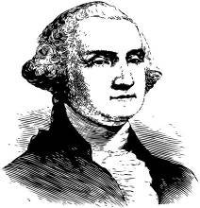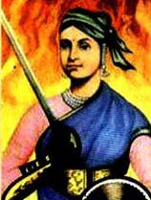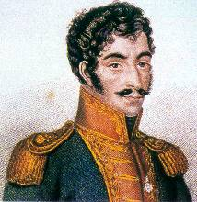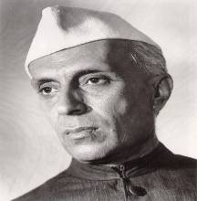
A．华盛顿 B．章西女王 C．玻利瓦尔 D．尼赫鲁
22．科技发明深刻影响着人类的生活。在现实生活中，我们仍在享用的第二次工业革命的成果有
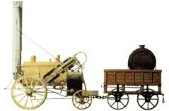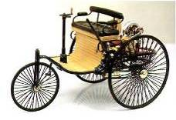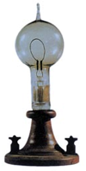
①火车机车 ②电脑 ③汽车 ④白炽灯
A．①② B．③④ C．①③ D．②④
23．通过抓关键词了解和掌握知识是学习历史的有效方法之一。与“列宁”“阿芙乐尔号巡洋舰”“冬宫”三个关键词直接相关的历史事件是
A．俄国二月革命 B．《共产党宣言》的发表
C．巴黎公社的成立 D．彼得格勒武装起义
24．“1929年10月24日，纽约股市突然打了个喷嚏，这个喷嚏迅速蔓延全球，所有资本主义国家都感冒了。”美国医治“感冒”的有效药方是
A．新经济政策 B．罗斯福新政 C．杜鲁门主义 D．法西斯专政
25．联合国是当今世界最大的国际组织，在国际事务中发挥着积极作用，请运用所学知识判断下列哪幅图片是联合国的徽标
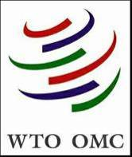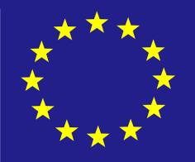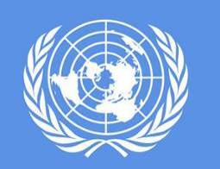
A B C D
第Ⅱ卷（非选择题 共50分）
注意事项：
1．第Ⅱ卷共4页，请用蓝黑色钢笔或圆珠笔直接答在试卷上。
2．答卷前将密封线内的项目填写清楚，并将座号填写在右下角的座号栏内。
二、非选择题：本大题共4小题，26题10分，27题12分，28题15分，19题13分，共50分。
26．中国历朝历代疆域的沿革不仅呈现出空间范围的变化，更是国家形成与发展的历史见证。观察下列四幅图片，回答问题。
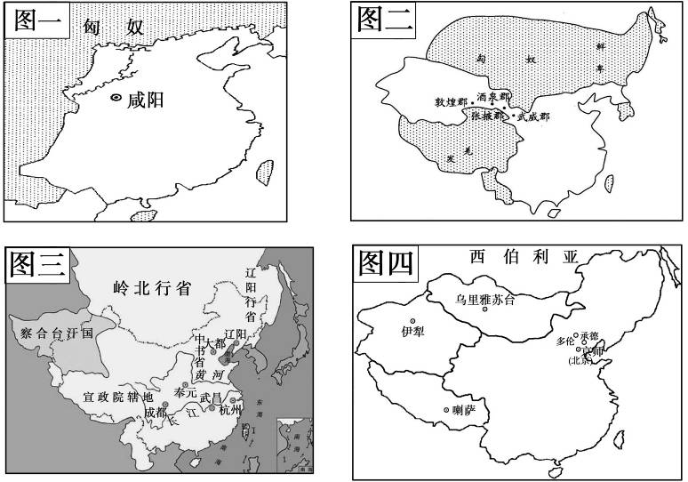
（1）图一结束了春秋战国的分裂局面，建立了我国历史上第一个统一的多民族的中央集权国家——__________朝。为加强中央对地方的管理，它推行__________制度。（2分）
（2）图一所示王朝并没有“传之万世”，仅仅十几年就被图二中的新王朝取代，新王朝为加强中央对地方的控制采取了哪些措施？（2分）

（3）图三反映的是哪一种行政制度？该制度是哪位皇帝在位时创立的？（2分）

（4）依据图四提供的信息，指出该王朝为加强对西北、西南边疆的控制所设置的机构（官职）。（2分）

（5）由对上述问题的回答，你能得出什么认识？（2分）

27．前总理温家宝说：“我们所做的一切，都是要让人民生活得更加幸福，更有尊严。”为了捍卫民族尊严，使中国人民生活得更加幸福，中国共产党自诞生以来进行了不懈的探索，最终带领中国人民实现了民族独立和国家富强。据此回答下列相关问题。
【丧失尊严】
（1）近代以来西方列强发动了一系列侵华战争，使中国人民丧失了尊严。截至20世纪初列强发动的哪些战争夺去了中国人的尊严？（2分）（答出两次即可）

【树立尊严】
（2）为了尊严，中国的仁人志士进行了艰苦卓绝的斗争。中国共产党探索出了一条怎样的革命道路？洗雪了近代以来的民族耻辱，成为中华民族由衰败到振兴转折点的标志是什么？中国实现独立自主、中华民族真正有尊严开始于哪一历史事件？（3分）

【更有尊严】
（3）20世纪70年代初新中国冲破重重处阻挠，重新登上国际政治舞台的标志性事件是什么？香港回归，是祖国统一大业道路上迈出的重要一步，香港传媒评价说：“收回香港这篇文章，是邓小平的天才创造。”“天才创造”指的是什么？（2分）

（4）新中国成立后，保障人民当家作主、活得更有尊严的政治制度有哪些？（2分）

（5）新中国成立后不断结合农村实际调整政策。遵循了客观经济规律，保障农民经济上富裕、活得更有尊严的农村经济政策有哪些？（3分）

28．历史的发展并非是一帆风顺的，常有危机伴随。
【绝处逢生】
19世纪中期的日本、美国和俄国都出现了社会危机，各国采取了不同的方式顺利度过了危机，走上富强道路。阅读下列材料回答问题。
材料一 佩里舰队到达日本 | 材料二 | 材料三
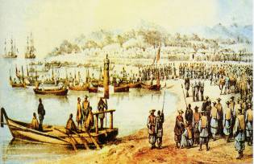 | 美国南方种植园主希望在西部新州使用黑人奴隶，而北方工厂主希望实行自由雇佣劳动制度。双方的矛盾不断升级，终于到了不用战争手段不能解决的程度。经过4年战争，最终以北方的胜利而告终。 | “政府竖立他的塑像是为了表彰这位女奴解放者的功劳。”  ——莫斯科市长卢日科夫
（1）依据材料一指出日本面临怎样的危机及其应对措施。（2分）

（2）为什么说材料二中的战争促进了美国资本主义的发展？（2分）

（3）材料三中的“农奴解放者”指的是谁？他最终使俄国历史发生了怎样的根本性转变？（2分）

【险象环生】
材料四
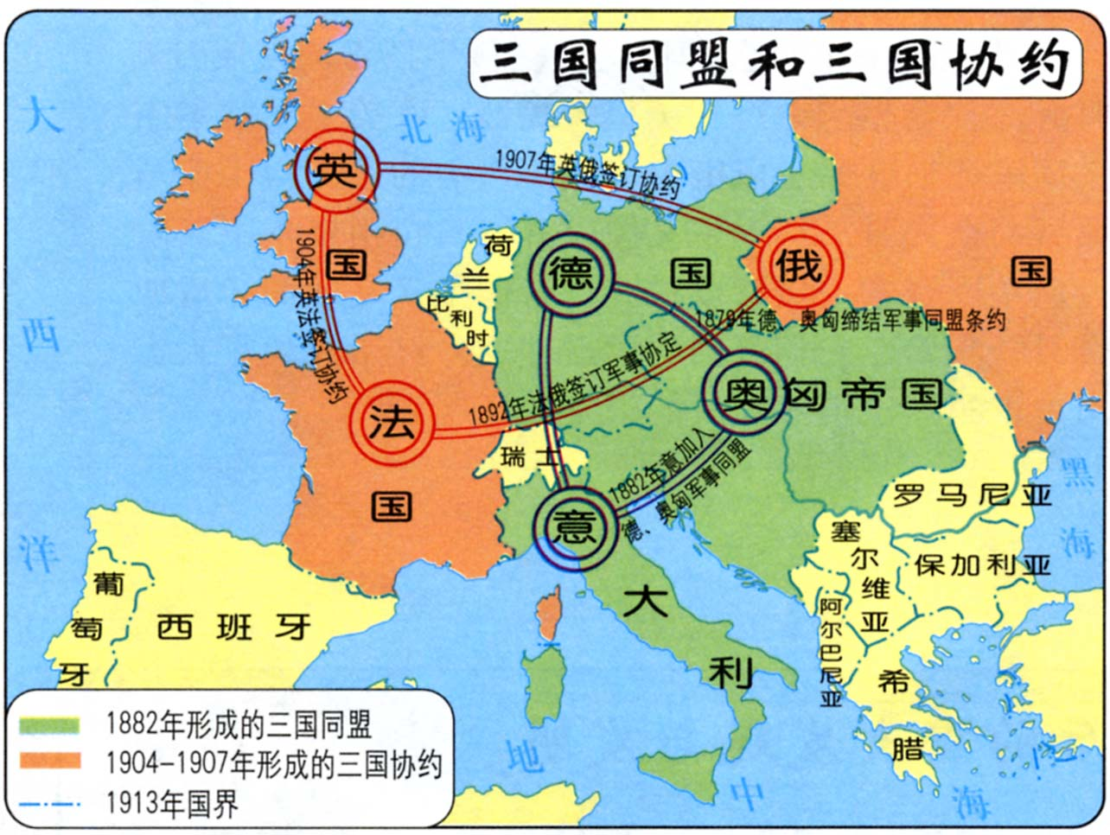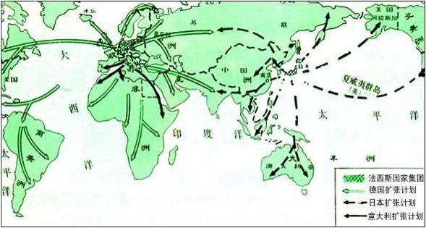
对峙中的两大集团 丑陋的“轴心”（柏林—罗马—东京）
（4）上面两幅图片反映了世界面临着怎样的危机形势？两次危机之后分别形成了怎样的世界格局？（4分）

【浴火重生】
材料五 | 材料六
20世纪80年代，苏联出现了“面包荒”“肥皂荒”“香烟荒”和“药品荒”，人们抢购成风，通货膨胀严重，群众极为不满。戈尔巴乔夫的改革并没有力挽狂澜，苏联的镰刀锤子红旗悄然自克里姆林宫的上空降下。  ——北师大版《历史》九年级下册 | 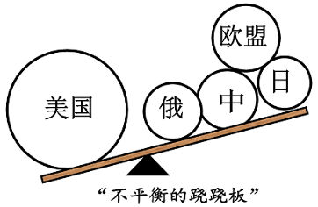
（5）依据材料五指出戈尔巴乔夫改革失败造成的直接后果及其对世界格局的影响。（2分）

（6）材料六中“不平衡的跷跷板”反映的当今世界政治格局的基本特点是什么？对世界历史发展有何积极意义？（3分）

29．实现近代化是近代以来世界各国发展的必由之路，在向近代化迈进的过程中，中国和英国走的是不同的道路。
（1）下列图片反映了英国的近代化历程
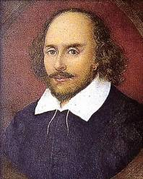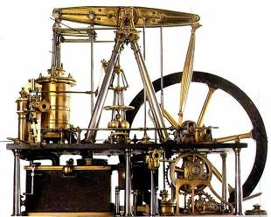
凡未经议会同意，以国王权威停止法律或停止法律实施之僭越权利，为非法权利。
除经议会同意外，平时在本王国内征募或维持常备军，皆属违法。
……
图一 图二 图三
图一是____________________________时期英国最著名的文学家，她的作品宣扬的核心思想是____________________________。（2分）
图二中的法律条文出自《____________________》，它确定了_______________拥有最高权力的基本原则，从而确立了“君主立宪制”。（2分）
图三是英国____________________过程中瓦特改进的机器，它的发明和普遍应用开创了一个崭新的时代——“_______________”。（2分）
（2）以下是中国近代化探索历程示意图。请依据所学知识填出图中空白处内容。（4分）
（3）依据对上述问题的回答指出英、中两国近代化的历程有何不同？由此你能得到什么启示？（3分）

滨州市二〇一三年初中学生学业考试
历史试题参考答案及评分说明
一、选择题：本大题共25小题，每小题2分，共50分。
题号 | 1 | 2 | 3 | 4 | 5 | 6 | 7 | 8 | 9 | 10 | 11 | 12 | 13
答案 | B | C | A | B | C | D | C | A | D | A | B | B | A
题号 | 14 | 15 | 16 | 17 | 18 | 19 | 20 | 21 | 22 | 23 | 24 | 25
答案 | B | D | C | B | C | B | C | C | B | D | B | D
二、非选择题：本大题共4小题，26题10分，27题12分，28题15分，19题13分，共50分。
26.（10分）
（1）秦朝；郡县。（2分）
（2）汉武帝颁布“推恩令”；将全国划分为13个监察区（十三州部），各派刺史一人。（2分）
（3）行省制度；元世祖忽必烈。（2分）
（4）西北设伊犁将军；西南（拉萨）设驻藏大臣。（2分）
（5）统一多民族国家不断巩固和发展；中央对地方的控制不断加强。（2分）（任意答出一点，不拘泥于答案，言之有理即可）
27.（12分）
（1）鸦片战争、第二次鸦片战争、甲午中日战争、八国联军侵华战争（（2分）。答出两次即可）
（2）道路：农村包围城市，武装夺取政权的革命道路。（1分）标志：抗日战争的胜利。（1分）事件：开国大典宣告中华人民共和国的成立。（1分）
（3）中国重返联合国（恢复在联合国的合法席位）；（1分）“一国两制”构想。（1分）
（4）人民代表大会制度；政治协商会议制度；民族区域自治制度。（2分）（答出两点即可）
（5）土地改革；对农业的社会主义改造（农业合作化或农业集体化）；家庭联产承包责任制。（3分）
28.（15分）
（1）美国的入侵；（1分）（不拘泥文字，意思正确即可）明治维新。（1分）
（2）废除了黑人奴隶制、维护了国家统一，进一步扫除了资本主义发展的障碍。（2分）
（3）亚历山大二世；（1分）废除了农奴制，使俄国走上资本主义道路。（1分）
（4）世界大战（战争或一战、二战）一触即发；（2分）凡尔赛—华盛顿体系、两极格局（美苏冷战或雅尔塔体系）。（2分）
（5）后果：苏联解体；影响：两极格局终结（冷战结束或雅尔塔体系终结）。（2分）
（6）特点：出现了“一超多强”的局面（或多极化发展趋势）。（1分）意义：“各种力量相互竞争相互制约，有利于抑制和削弱霸权主义和强权政治；有利于世界的安全与稳定；有利于世界的和平与发展。（2分）（不拘泥答案，言之有理即可）
29.（13分）
（1）图一：文艺复兴、人文主义。（2分）图二：权利法案、国会。（2分）图三：工业革命、蒸汽时代。（2分）
（2）自强、求富；戊戌变法；辛亥革命；民主、科学。每处空白1分。（4分）
（3）不同：英国近代化的历程首先是思想层面的变革，然后是制度方面的变革，最后才是器物方面的变革，而中国近代的历程却是正好相反的，由学习器物到学习制度，最后到学习思想。（2分）（正确答出一国历程，另一国相反也可得满分；仅答出相反或者其中一国的历程不得分）启示：历史的发展是艰难曲折的，不是一蹴而就的；任何国家的发展都要立足本国国情，选择符合本国国情的道路或方式。（1分）（言之有理即可）

